«УМНИЦЫ И УМНИКИ» - праздник интеллекта, творчества и ума!
13 февраля 2014г. в МБОУ Песчанокопской СОШ№1 им.Г.В.Алисова прошёл традиционный праздник, посвященный награждению победителей и призеров школьного и муниципального этапов Всероссийской олимпиады школьников.
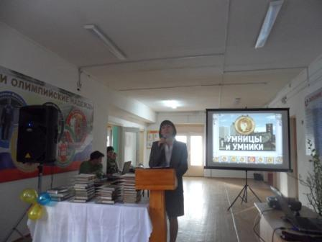
На церемонии награждения присутствовали победители школьных и районных олимпиад, учителя, родители и наши почетные гости:
- Юрий Георгиевич Алисов – глава Песчанокопского сельского поселения, выпускник школы, золотой медалист 1980 года

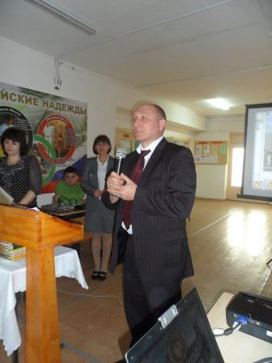
- Сергей Федорович Рязанов – заместитель Председателя Собрания депутатов Песчанокопского района, член общешкольного родительского комитета
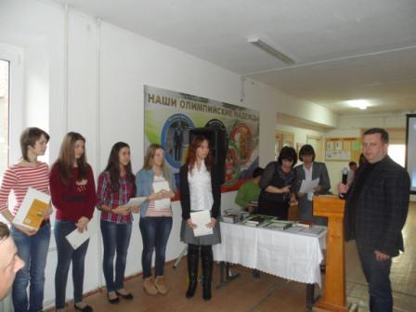
- Емельчёва Лариса Владимировна – заместитель главного врача Песчанокопской ЦРБ, член Управляющего Совета, выпускница школы, золотая медалистка 1984 года
- Семендяева Людмила Николаевна – методист Отдела образования Администрации Песчанокопского района, выпускница школы 1983 года
- Дашевский Евгений Владимирович – заместитель начальника Управления социальной защиты населения Песчанокопского района, член управляющего Совета школы
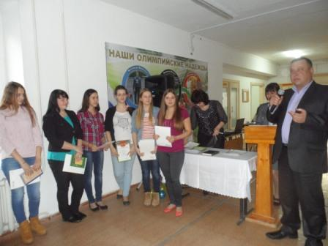
- Широких Александр Васильевич – начальник отдела по молодёжной политике, спорту и туризму Администрации Песчанокопского района, член общешкольного родительского комитета.
17 октября стартовал школьный этап Всероссийской олимпиады школьников, 153 ученика приняли в нем участие, 62 из них стали призёрами и победителями.
Победители и призёры были награждены Грамотами школы и сладкими призами, которые вручила им директор школы Дудченко М.В.
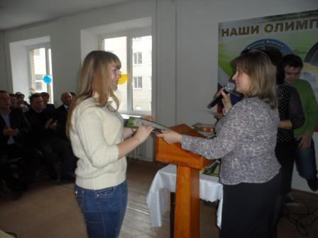
Особые слова приветствия были адресованы тем, кто впервые попробовал свои силы на нелёгком пути восхождения к вершине знаний, так сказать пионерам олимпиады это:
- Рязанов Никита (8-А)
- Войнова Екатерина (8-А)
- Харитонов Станислав (8-А)
- Должиков Константин (8-Б)
- Мелихов Николай (8-Б)
Хочется отметить, что ребята проходили самые сложные испытания – по математике и физике и достойно представили нашу школу и на муниципальном этапе ВОШ, а Рязанов Никита даже стал Призёром её этапа по математике!

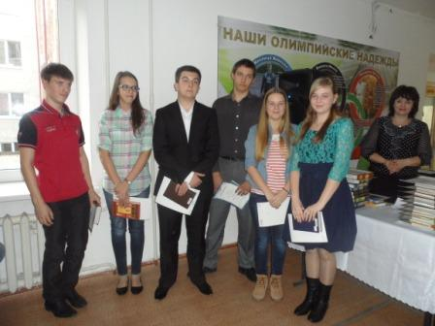
Победители школьного этапа стали участниками районного этапа Всероссийской олимпиады по 17 предметам. Лучшие ученики школ района в упорной борьбе состязались в уме, знаниях, таланте. Компетентное жюри определило победителей муниципального этапа всероссийской олимпиады школьников, ими стали 29 учащихся.
Абсолютными победительницами муниципального этапа стали:
- Стригунова Виктория (11-Б) – победитель и призёр по 5 предметам!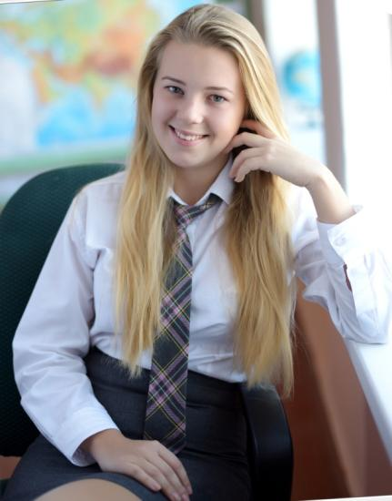
- Бабина Элизабет (10-Б) – победитель и призёр по 4 предметам!

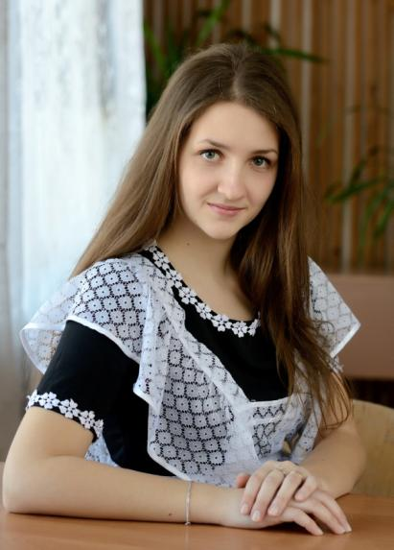
И они по праву получили звание «Эрудит Школы» и были награждены Грамотами районного отдела образования Песчанокопского района и энциклопедиями.

Все призёры и победители муниципального этапа ВОШ были награждены Грамотами районного отдела образования Песчанокопского района и книгами из серии «Классика», которые получили из рук наших почетных гостей.
Много добрых, тёплых слов прозвучало в адрес тех, кто стремится к знаниям, кто осознает важность получения качественного образования, кто понимает, что Россия умом процветать будет – лучшим ученикам школы.
Громкими аплодисментами были встречены наши уважаемые учителя, которые всегда рядом со своими учениками. Это замечательные люди, истинные знатоки своего дела, для которых находить и зажигать звезды на школьном небосводе стало делом всей жизни.
19 педагогов школы, подготовившие победителей и призёров ВОШ, были награждены Благодарственными письмами Отдела образования.

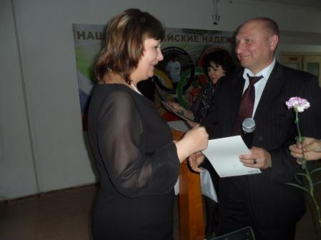
Аплодисменты прозвучали не только в честь наших победителей олимпиад, и их учителей наставников, но и в честь самых близких людей, которые помогают молодым талантам в преодолении вершин школьного Олимпа их родителей.
Особой изюминкой нашего праздника стали музыкальные номера, исполненные воспитанниками ДШИ, преподаватель Ситникова Татьяна Александровна:
- Коноваловой Дашей (1-А)
- Дворчанской Варварой (3-В)
- Нефедовым Александром (3-А)
- Хирувимских Дианой (7-В)
Праздник получился тёплым и домашним, как-то само – собой почувствовалось, что школа и, правда, наш Дом.
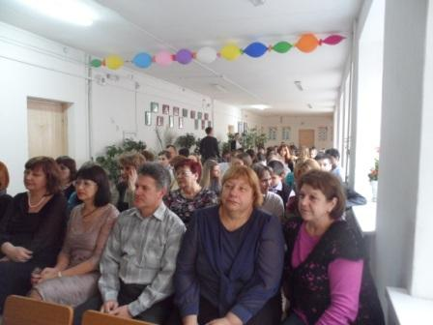
Администрация школы адресует слова благодарности Алисову Ю.Г., Рязанову С.Ф. и Хомец П.А. –спонсорам праздника « Умницы и умники».

